第3天：CSS

1.3.2交集选择器:设置条件,缩小寻找范围
交集要求开发者，将类名/ID名/标记连续书写在一起，先书写标签名称，再书写类名或ID名，中间不要有任何间隔，如下：
标签名类名{键:值;}

1.4伪类选择器
伪类不是找某个具体的对象，而是捕获某种状态；拥有该状态，获取某条样式；失去该状态，就失去某条样式.

1.4.1通用的hover伪类
hover用来捕获鼠标悬停的状态，如下书写
选择器:hover{.......}

1.4.2表单专用的focus伪类
focus用来捕获表单得到焦点的状态，如下书写

input:focus{....}

1.4.3链接的四种伪类状态

a:link{} 访问之前的链接

a:visited{} 已被访问过的链接

a:hover{} 鼠标悬停时的链接

a:active{} 鼠标按下不松手瞬间的活动链接

注：如果要定义全部的链接状态，则按照l v h a的顺序书写.

1.7 ***CSS的三大特性
样式拥有继承性、优先级、层叠性三大特性.

1.7.1继承性
当标签出现嵌套时，如果子元素没有定义样式，那么它默认会继承父元素的某些样式：
text-系列，如text-align text-indent text-decoraiton.....
font-系列，如font-size font-weight......
color，文本颜色....
line-height，行高.....

注：
I. 在众多子级标记中，a链接是最特立独行的，它永远不会继承父亲的color&text-decoration，即文本颜色&文本装饰；
II. a链接的文本颜色&文本装饰，只受自己影响。

1.7.2优先级
定义样式时，可能会出现样式冲突，此时，需要通过优先级来决定执行哪条样式，优先级参见如下权重表格：
标记选择器<类选择器<ID选择器<行内样式<!important

1 10 100 1000 无限大

注：
(1)
!important需要书写在样式的;之前，值之后，如下
color: blue!important;
(2)
权重是会互相叠加！
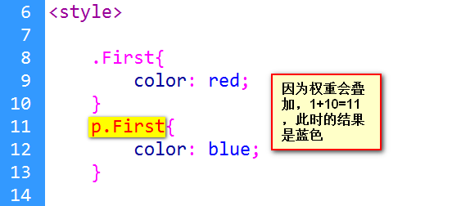

1.7.3层叠性
当样式产生冲突，并且权重相等的时候，会触发层叠性，即后写的样式覆盖之前写的样式.

1.8复合属性之背景
background: 背景图片引用 背景图片重复方式 背景图片位置 背景颜色;

I. 背景图片引用
background-image: url(....);

II. 背景图片重复方式
background-repeat: no-repeat | repeat-x | repeat-y;
不重复 仅水平重复 仅垂直重复

III. 背景图片位置
background-position: 横向位置 竖向位置;
注：

(1) 横向位置有三个可选单词是left center right左中右
竖向位置有三个可选单词是 top center bottom 上中下

(2) 单词组合出来的变换较少，如果要更多的方位，可以填写多少px.

IV. 背景颜色
background-color: ....;
注：背景颜色生效有两个情况，一是没有背景图，二是背景图并未铺满盒子.

V. 总结
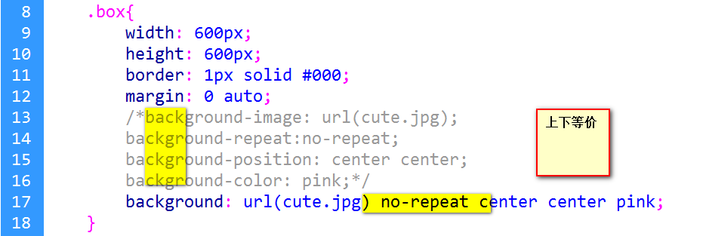
如果背景中你有多个值需要修改，果断使用background复合属性；而如果你只需要更改一个值，别用复合，用bg-color bg-repeat这样的分裂属性会更符合互联网标准！

1.2***盒子模型
所谓盒子模型就是把网页中的元素看作是一个矩形的盒子，也就是盛装内容的容器；每个矩形都由内容 内边距（padding） 边框（border） 外边距（margin）组成。

注：

I. 内边距即内容与边框之间的留白(盒子朝内)；

II. 盒子与盒子之间的距离称之为外边矩(盒子朝外)。
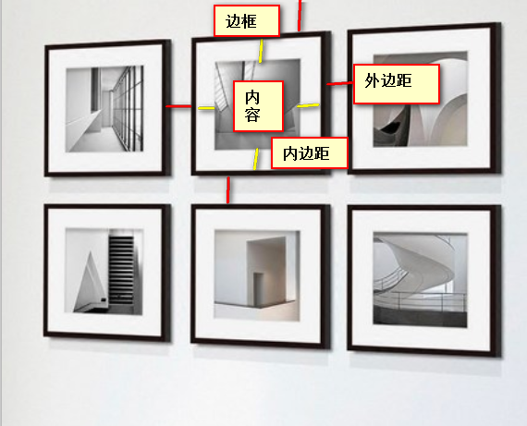

1.3盒子模型之边框border

1.3.1根据边框方向分类
- border-left：边框粗细 边框线型 边框颜色；
- border-right.....
- border-top.....
- border-bottom....
注：border属性渲染的边框默认是在四周的，如果想针对某个单方向做边框渲染，则用以上四条属性!

1.4盒子模型之内边距padding

1.4.1 padding的四种取值方式
padding:10px; //上下左右padding=10px
padding: 10px 30px; //上下=10px，左右=30px
padding: 10px 30px 50px; //上=10px，左右=30px，下=50px
padding: 10px 30px 50px 70px; //上=10px，右=30px，下=50px，左=70px(顺时针)

1.4.2 padding的分裂属性
- padding-left:一个固定px
- padding-right:
- padding-top:
- padding-bottom:

1.4.3一个盒子的真实宽度
最终宽度=width+左border+右border+左padding+右padding

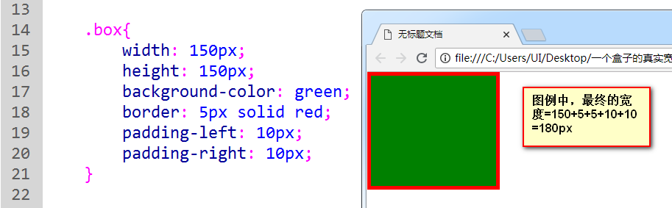

1.4.4**定宽盒子，设置左右padding，要预减，防止盒子变大

1.4.5**一个盒子天然没有宽度，此时，设置左右padding，不需要做预减，盒子也不会被撑大

1.4.6背景图片和padding
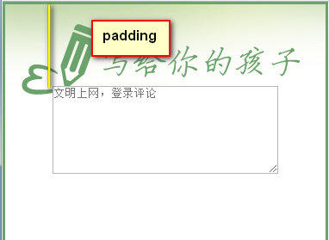
CSS单词表
属性名 | 值
list-style列表装饰 | none，例如：  li{list-style:none;}取消列表中的修饰符号.
border: none; | 取消默认边框
outline: none; | 取消表单默认的蓝色边廓线

